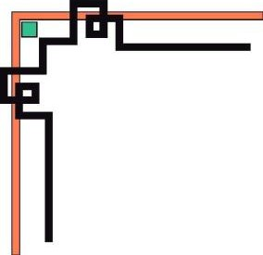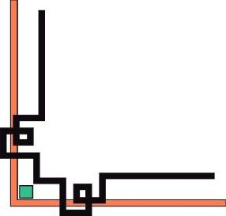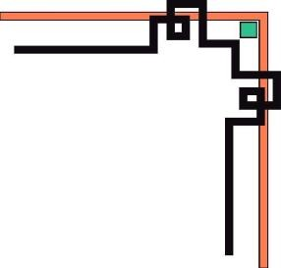

## ỦY BAN NHÂN DÂN TP. HỒ CHÍ MINH

## TRƯỜNG ĐẠI HỌC SÀI GÒN

**KHOA CÔNG NGHỆ THÔNG TIN**

ĐỒ ÁN KIỂM THỬ PHẦN MỀM

# **TÊN ĐỀ TÀI : SỬ DỤNG SELENIUM TRONG KIỂM THỬ WEBAPP**

Nhóm 10:

Trần Phan Thanh Long-3118410248

Lại Đức Trọng - 3118410451

Huỳnh Minh Quang - 3118410344

Giáo viên giảng dạy:Trương Tấn Khoa

TP.Hồ Chí Minh, ngày … tháng … năm 2020

Catalog

ỦY BAN NHÂN DÂN TP. HỒ CHÍ MINH 1

TRƯỜNG ĐẠI HỌC SÀI GÒN 1

**TÊN ĐỀ TÀI : SỬ DỤNG SELENIUM TRONG KIỂM THỬ WEBAPP 1**

**Chương I: TestNG 2**

**1. TestNG là gì? 2**

**2. Các Annotations thông dụng 3**

**3. Suite Test 3**

**Chương II: Data Driven, Keyword Driven & Hybrid Framework 4**

**Chương III: Cấu hình selenium grid 5**

1. Selenium Grid 5

2. Cài đặt Selenium Grid Hub 5

**Chương IV. Tiến hành test app user manager 11**

1. Đăng nhập 11

2. Đăng ký 11

3. Thêm user 11

4. Sửa thông tin user 11

5. Xóa user 12

6. Sửa thông tin cá nhân 12

**Hướng dẫn sử dụng project: 12**

# **Chương I: TestNG**

### TestNG là gì?

**Định nghĩa về TestNG theo tài liệu chính thức như sau:**

TestNG là một testing framework lấy cảm hứng từ JUnit và NUnit, nhưng giới thiệu một số chức năng mới giúp nó mạnh mẽ hơn và dễ sử dụng hơn.

TestNG là một testing framework tự động mã nguồn mở; trong đó từ NG có nghĩa là NextGeneration. TestNG tương tự như JUnit (đặc biệt là JUnit 4), nhưng nó không phải là một phần mở rộng của JUnit. Nó được lấy cảm hứng từ JUnit. Nó được thiết kế để tốt hơn JUnit, đặc biệt là khi thử nghiệm các Class tích hợp. Người tạo ra TestNG là Cedric Beust.

Loại bỏ hầu hết các hạn chế của các framework cũ, TestNG cung cấp cho nhà phát triển khả năng viết các testcase linh hoạt và mạnh mẽ hơn. Vì nó vay mượn nhiều từ Java Annotations (được giới thiệu với JDK 5.0) để xác định các TestCase.

**Các tính năng của TestNG.**

Hỗ trợ Annotation

Hỗ trợ thử nghiệm các lớp tích hợp (ví dụ: không cần tạo một instance mới cho các test class).

Tách biệt các code test chạy trong compile-time khỏi các cấu hình chạy trong run-time và thông tin dữ liệu.

Giới thiệu đến sự ra đời của Test groups. Khi bạn đã tổng hợp các bài kiểm tra của mình, bạn chỉ có thể yêu cầu TestNG chạy tất cả các bài kiểm tra "front-end" hoặc các bài kiểm tra "fast", "slow", "database", v.v.

Hỗ trợ các phương pháp thử nghiệm phụ thuộc, thử nghiệm song song, thử nghiệm tải và lỗi một phần.

Plug-in API linh hoạt.

Hỗ trợ kiểm tra đa luồng.

### Các Annotations thông dụng

Cách truyền thống để khai báo một test method trong Junit 3 là thêm tiền tố Test trong tên của method.

Nhìn thì có vẻ đây là cách tốt để phân biệt các method có vai trò đặc biệt, nhưng khi app mở rộng với muôn vàn các method khác nhau, muôn vàn các method đến từ nhiều thư viện khác nhau thì sao? Rõ ràng cách tỏ ra có khuyết điểm khi app càng mở rộng hơn.

Và sau đó sự ra đời của Anootations trong JDK 5 đã giải quyết được vấn đề này, và TestNG cũng đã tận dụng các annotations một cách triệt để.

|  |  |  |
| --- | --- | --- |
| # | Annotation | Description |
|  | **@BeforeSuite** | Phương thức sẽ chạy một lần trước tất cả test trong suite |
|  | **@AfterSuite** | Phương thức sẽ chạy một lần sau khi tất cả test trong suite đã chạy |
|  | **@BeforeClass** | Phương thức sẽ chạy một lần trước phương thức test đầu tiên trong class. |
|  | **@AfterClass** | Phương thức sẽ chạy 1 lần sau khi tất cả phương thức test trong class đã chạy. |
|  | **@BeforeTest** | Phương thức sẽ chạy trước mỗi phương thức test trong class |
|  | **@AfterTest** | Phương thức sẽ chạy sau mỗi phương thức test trong class |
|  | **@BeforeGroups** | Danh sách các groups mà phương thức này sẽ chạy trước. Phương thức này sẽ chạy trước khi phương thức test đầu tiên thuộc bất kỳ group nào trong số này được gọi. |
|  | **@AfterGroups** | Danh sách các groups mà phương thức này sẽ chạy sau. Phương thức này sẽ chạy sau khi phương thức test cuối thuộc bất kỳ group nào trong số này được gọi. |
|  | **@BeforeMethod** | Phương thức chạy trước mỗi phước thức test |
|  | **@AfterMethod** | Phương thức chạy sau mỗ phương thức test |
|  | **@DataProvider** | Đánh dấu phương thức cung cấp dữ liệu cho phương thức test. Phương thức được đánh dấu phải trả về Object[][], với mỗi Object[] là mảng các tham số cho phương thức test. |
|  | **@Factory** | Đánh dấu phương thức trả về các objects được sử dụng bỏi TestNG và Test classes. Phương thức phải trả về Object[] |
|  | **@Parameters** | Đánh dấu cách truyền tham số vào phương thức @Test |
|  | **@Test** | Đánh đấu một class hoặc một phương thức là một phần của test. |

### Suite Test

Một test suite là một tập hợp các testcase nhằm mục đích kiểm tra một hành vi hoặc một tập hợp các hành vi của phần mềm. Trong TestNg, có thể cấu hình một test suite(bộ kiểm thử) bằng file XML, bằng cách này các bài test có thể được cấu hình một cách linh hoạt. Một suite có thể chứa một hoặc nhiều bài test và được xác định bằng tag <suite>

<suite> là root tag của file .xml. Nó mô tả một test suite, là lượt được tạo ra một số <test>

# **Chương II: Data Driven, Keyword Driven & Hybrid Framework**

### Data Driven Framework

Data Driven Framework trong Selenium là một phương pháp tách tập dữ liệu khỏi test case. Khi các tập dữ liệu được tách ra khỏi trường hợp thử nghiệm, nó có thể dễ dàng được sửa đổi cho một chức năng cụ thể mà không cần thay đổi mã. Nó được sử dụng để tìm nạp các trường hợp và bộ thử nghiệm từ các tệp bên ngoài như [Excel](https://www.guru99.com/excel-tutorials.html) , .csv, .xml hoặc một số bảng cơ sở dữ liệu.

Để đọc hoặc viết Excel, Apache cung cấp một thư viện POI rất nổi tiếng. Thư viện này đủ khả năng để đọc và ghi cả định dạng tệp XLS và XLSX của Excel.

### Keyword driven framework

Là một phương pháp được sử dụng để tăng tốc độ kiểm tra tự động bằng cách tách các từ khóa cho bộ chức năng và hướng dẫn chung. Tất cả các thao tác và hướng dẫn cần thực hiện đều được viết trong một số tệp bên ngoài như trang tính Excel. Người dùng có thể dễ dàng kiểm soát và chỉ định các chức năng mà họ muốn.

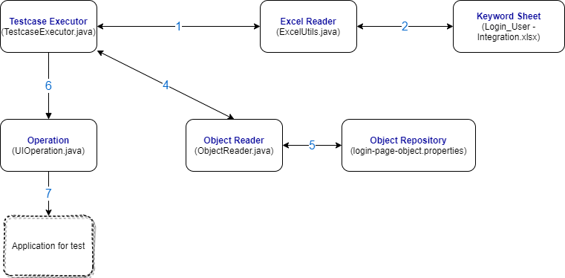

### Hybrid framework

Là một phương pháp sử dụng lợi thế của cả keyword driven framework cũng như data driven framework. Đây là một framework dễ sử dụng cho phép tester thủ công tạo các testcase bằng các từ khóa, dữ liệu thử và kho lưu trữ đối tượng web element mà không cần viết mã trong project.

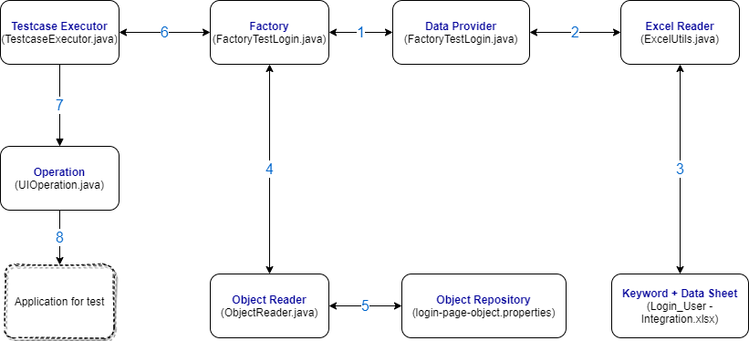

# Chương III: Cấu hình selenium grid

## **Selenium Grid**

Selenium-grid cho phép tester test với nhiều browser trên nhiều thiết bị (hệ điều hành) một cách đồng thời. Selenium sử dụng lý thuyết hub-node nơi bạn chỉ cần chạy test trên một máy duy nhất gọi là hub, nhưng tác vụ test sẽ được xử lý trên nhiều máy khác được liên kiết với hub được gọi là các node.

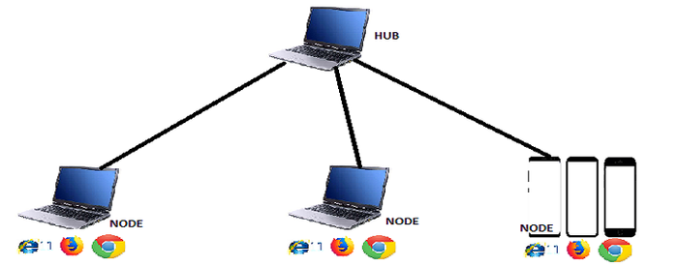

Hub nói một cách tổng quát - nó được xem như một bộ não trung tâm cho mọi hoạt động, và Selenium Grid Hub cũng hoạt động theo concept này. Selenium grid hub là điểm các đoạn testcase được khởi chạy và thì thực thi trên các node. Các node có thể là bất kì thiết bị nào chạy trên bất kì hệ điều hành nào (ios, window, linux … ). Khi một hub gọi một đoạn code test, các node thực thi đoạn code như một bản sao của hub.

## **Cài đặt Selenium Grid Hub**

Bước 1: Tải thư viện .jar selenium grid:

Tải selenium-standalone-server.jar https://www.selenium.dev/downloads/ trên cả máy hub và máy node.

Bước 2: Khởi chạy hub bằng câu lênh:

java -jar <selenium_stanalone_server_file_name_here> -role hub -host <hub_ip_here>

<selenium_stanalone_server_file_name_here> : tên của file jar vừa tải về.

<hub_id_here>: địa chỉ của máy chủ (hub).

**Example: java -jar selenium-server-standalone-3.141.59.jar -role hub -host localhost**

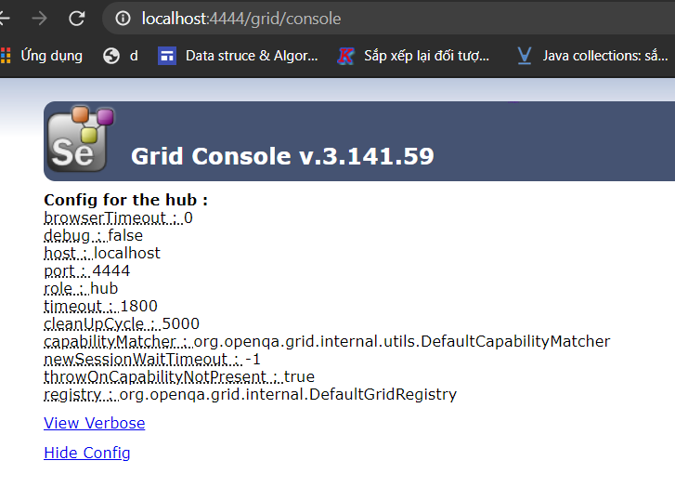

*Lưu ý: máy phải cài Java JDK và cấu hình variable environment: JAVA_HOME (đường dẫn đến thư mục cài JDK) và PATH (đường dẫn đến thư mục bin của JDK)*

Bước 3: Khởi chạy các node:

java -Dwebdriver.chrome.driver="chromedriver.exe" -Dwebdriver.internetexplorer.driver="IEDriverServer.exe" -Dwebdriver.gecko.driver="geckodriver.exe" -jar "selenium-server-standalone-3.141.59.jar" -role node -hub <hub_register_uri>

<hub_register_uri>: đường dẫn đăng ký node của máy hub.

**Example:**

**java -Dwebdriver.chrome.driver="chromedriver.exe" -Dwebdriver.internetexplorer.driver="IEDriverServer.exe" -Dwebdriver.gecko.driver="geckodriver.exe" -jar "selenium-server-standalone-3.141.59.jar" -role node -hub "http://localhost:4444/grid/register/"**

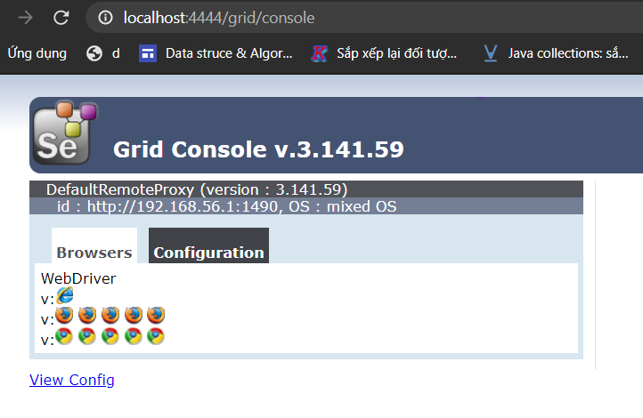

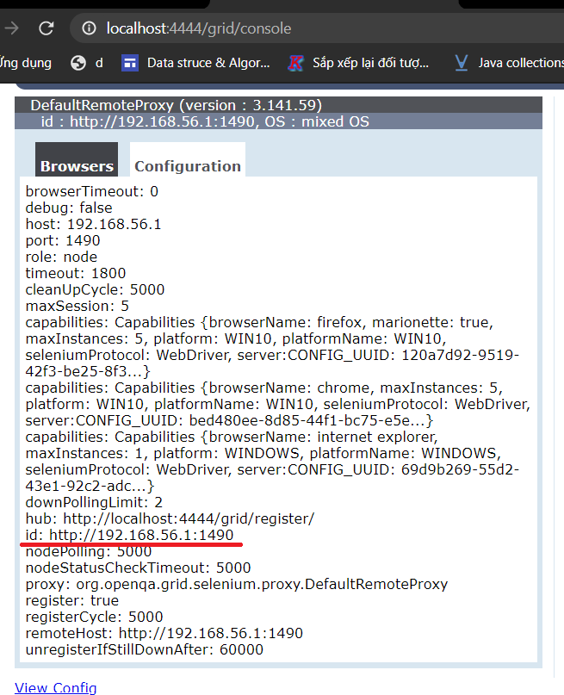

Ở tab **Configuration,** id chính là địa chỉ của máy node được đăng ký với máy hub, máy hub sẽ kết nối với máy node thông qua id này.

Bước 4: Viết class config cho cả project:

public class SetupDriver {

private WebDriver driver = null;

private String browser = null;

private String baseUrl = null;

private String os = null;

private String node = null;

public SetupDriver(String os, String browser, String baseUrl, String node) throws MalformedURLException {

this.browser = browser;

this.os = os;

this.baseUrl = baseUrl;

this.node = node;

Platform platform = Platform.fromString(os.toUpperCase());

if(browser.equalsIgnoreCase("chrome")) {

ChromeOptions chromeOptions = new ChromeOptions();

chromeOptions.setCapability("platform", platform);

this.driver = new RemoteWebDriver(new URL(node + "/wd/hub"), chromeOptions);

} else if (browser.equalsIgnoreCase("firefox")) {

FirefoxOptions firefoxOptions = new FirefoxOptions();

firefoxOptions.setCapability("platform", platform);

this.driver = new RemoteWebDriver(new URL(node + "/wd/hub"), firefoxOptions);

} else if (browser.equalsIgnoreCase("ie11")) {

InternetExplorerOptions ieOption = new InternetExplorerOptions();

ieOption.setCapability("platform", platform);

this.driver = new RemoteWebDriver(new URL(node + "/wd/hub"), ieOption);

}

this.driver.manage().timeouts().implicitlyWait(60, TimeUnit.SECONDS);

this.driver.manage().window().maximize();

this.driver.get(baseUrl);

}

public String getOs() {

return this.os;

}

public String getBrowser() {

return this.browser;

}

public String getBaseUrl() {

return this.baseUrl;

}

public String getNode() {

return this.node;

}

public WebDriver getDriver() {

return this.driver;

}

}

Bước 5: Gọi class config trong các class chạy testcase:

public class TestLogin {

public WebDriver driver;

@BeforeClass

@Parameters({"os", "browser", "url", "node"})

public void setup(String os, String browser, String url, String node) {

SetupDriver setupTestDriver = new SetupDriver(os, browser, url, node);

driver = setupTestDriver.getDriver();

}

Bước 6: Viết file .xml để chạy test case trên nhiều driver cùng lúc:

<?xml version="1.0" encoding="UTF-8"?>

<!DOCTYPE suite SYSTEM "http://testng.org/testng-1.0.dtd" >

<suite name="Factory Profile Modify" verbose="10">

<parameter name="url" value="http://localhost:4200/"/>

<parameter name="os" value="windows"/>

<parameter name="node" value="http://192.168.56.1:20749"/>

<test name="Test on FireFox" group-by-instances="true">

<parameter name="browser" value="firefox"/>

<classes>

<class name="tiktzuki.selenium_grid.testcases.login.FactoryLogin"></class>

</classes>

</test>

<test name="Test on Chrome" group-by-instances="true">

<parameter name="browser" value="chrome"/>

<classes>

<class name="tiktzuki.selenium_grid.testcases.login.FactoryLogin"></class>

</classes>

</test>

</suite>

# **Chương IV. Tiến hành test app user manager**

## Đăng nhập

Mở trình duyệt và đi trến trang web “http://localhost:4200”

Kiểm tra title trang web

Nhập username và password.

Click vào nút “Login”

Kiểm tra đăng nhập thành công hay không  
Đóng trình duyệt

## Đăng ký

Mở trình duyệt và đi trến trang web “<http://localhost:4200>”

Click vào nút “Create Account”

Điền thông tin user mới

Click vào nút “Sign up”

Kiểm tra tài khoản mới có tạo thành công hay không

Đóng trình duyệt

## Thêm user

Mở trình duyệt và đi trến trang web “<http://localhost:4200>”

Đăng nhập vào trang web

Chọn nút “Create User” từ menu

Nhập thông tin user mới

Click vào nút submit

Kiểm tra user đã được tạo hay chưa

Đóng trình duyệt

## Sửa thông tin user

Mở trình duyệt và đi trến trang web “<http://localhost:4200>”

Đăng nhập vào trang web

Chọn nút “User Manager” từ menu

Tìm user cần thay đổi thông tin và click nút “Modify”  
Thay đổi thông tin user

Click vào nút Submit

Nhấn vào nút “User Manage” trên menu

Tìm user vừa thay đổi thông tin và click nút “Modify”

Kiểm tra thông tin user đã được thay đổi

Đóng trình duyệt

## Xóa user

Mở trình duyệt và đi trến trang web “<http://localhost:4200>”

Đăng nhập vào trang web

Chọn nút “User Manager” từ menu

Tìm user cần thay đổi thông tin và click nút “Delete”

Kiểm tra danh sách user

Đóng trình duyệt

## Sửa thông tin cá nhân

Mở trình duyệt và đi trến trang web “<http://localhost:4200>”

Đăng nhập vào trang web

Chọn nút “Profile” từ menu

Thay đổi thông tin cá nhân

Click vào nút submit

Reload trang web

Kiểm tra thông tin user đã được thay đổi

Đóng trình duyệt

# Hướng dẫn sử dụng project:

- Khởi chạy project test: mở thư mục manager-user -> mở powershell bên trong thư mục -> npm start (cần cài đặt nodejs trước)

- Khởi động selenium grid:

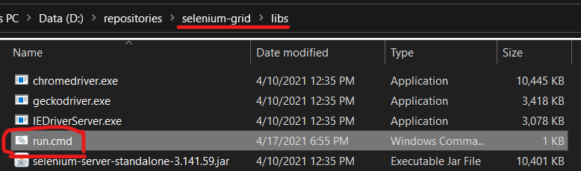

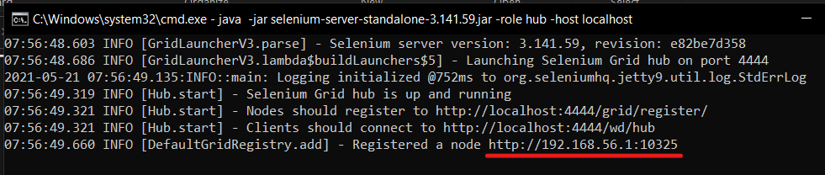

- Mở file .xml cho testcase cần test, sửa value parame node thành theo ip của node vừa mới được đăng ký:

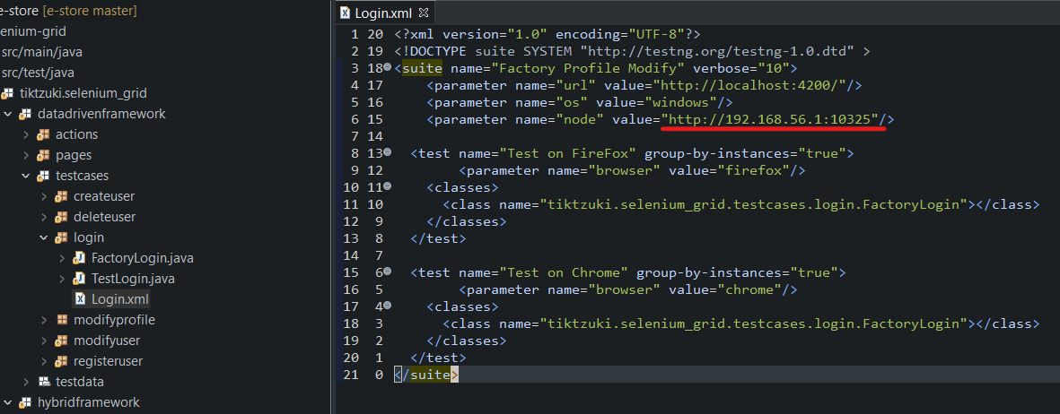

- Chạy test thông qua file .xml

